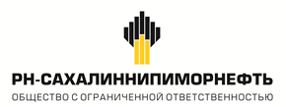

ликвидация рейдового налива
сахалинской нефти
на объем 1,0 млн. тонн в год.

резюме нетехнического характера

2015

содержание

содержание 1
ВВЕДЕНИЕ. 2
ХАРАКТЕРИСТИКА РАЙОНА ПРОВЕДЕНИЯ РАБОТ. 3
ХАРАКТЕРИСТИКА ОБЪЕКТА ЛИКВИДАЦИИ. 5
СРОКИ ПРОВЕДЕНИЯ РАБОТ ПО ЛИКВИДАЦИИ. 5
РАБОТЫ ПО ДЕМОНТАЖУ МОРСКИХ СООРУЖЕНИЙ 5
ОСВОБОЖДЕНИЕ ПОДВОДНОГО ТРУБОПРОВОДА, МАНИФОЛЬДА И ГИБКОГО ТРУБОПРОВОДА ОТ ВОДЫ, ОЧИСТКА ВНУТРЕННЕЙ ПОЛОСТИ ТРУБОПРОВОДА 6
ПОТРЕБНОСТЬ В СУДАХ, МАШИНАХ И МЕХАНИЗМАХ. 7
РЕШЕНИЯ ПО УТИЛИЗАЦИИ ОТХОДОВ. 7
СОСТОЯНИЕ ОКРУЖАЮЩЕЙ СРЕДЫ. 8
ОСОБО ОХРАНЯЕМЫЕ ТЕРРИТОРИИ 10
ПРОГНОЗ ВОЗМОЖНЫХ ИЗМЕНЕНИЙ СОСТОЯНИЯ АКВАТОРИИ. 11
ПРИЛОЖЕНИЯ 13
Приложение 1 ТУ на ликвидацию 14
Приложение 2 Акт приемки законченного строительства 17
Приложение 3 Акт на заполнение морской водой трубопровода 21
Приложение 4 Протокол анализа морской воды в нефтепроводе 22

ВВЕДЕНИЕ.
1.Наименование объекта:
«Ликвидация рейдового налива сахалинской нефти на объем 1 млн. тонн в год» морской участок.
2.Местоположение объекта:
Хабаровский край, муниципальное образование Ульчского района, Де-Кастринское сельское поселение, Акватория залива Чихачева.
Схема расположения объекта приведена в приложении 1 к ТЗ.
Сведения о заказчике работ - генеральный заказчик:
ООО «РН – Сахалинморнефтегаз».
3.Генеральный директор: Бардин А.В.
Адрес: 693010, Россия, г. Южно-Сахалинск, ул. Хабаровская, 17.
Тел.: (4242) 72-12-90, факс (4242) 72-14-66.
4.Проектная организация – генеральный проектировщик:
ООО «РН-СахалинНИПИморнефть».
И.о. генерального директора: Шаврин А.М.
Адрес: 693020, Россия, г. Южно - Сахалинск, ул. Амурская, 53.
Тел.: (4242) 49-90-48, факс (4242) 49-90-24.
E-mail: nipi_ys@sakhnipi.ru
Проект «Ликвидация рейдового налива Сахалинской нефти на объем 1 млн. тонн в год», морской участок разработан в соответствии с программой ликвидации объектов строительства ОАО «НК «Роснефть», находящихся в аренде или на техническом обслуживании у ООО «РН-Сахалинморнефтегаз» на 2013 год от 28.09.2012, и на основании Технических условий, выданныхООО «РН-Сахалиморнефтегаз» (Приложение1).

ХАРАКТЕРИСТИКА РАЙОНА ПРОВЕДЕНИЯ РАБОТ.
В административном отношении район (акватория) намечаемых работ относится к Ульчскому муниципальному району Хабаровского края РФ с краевым центром г. Хабаровск. Ближайший населенный пункт Де-Кастри расположен в 5-х км к юго-западу от района работ.
Участок работ расположен в районе с неудовлетворительно развитой дорожной сетью.
В заливе Чихачева имеется морской порт. Залив Чихачева располагается на западном побережье Татарского пролива (п. Де Кастри) и вдается в берег на 9,0 км между мысами Орлова и Давыдова. Наибольшая ширина залива составляет 7,5 км.
Участок проведения работы расположен на акватории северо-восточной части залива, в районе мыса Алексеева (меду мысами Ивана и Неприметного). Побережье северо-восточной части залива представляет собой относительно выровненную береговую линию с врезанными в побережье излучинами между мысами Ивана – Алексеева и Алексеева – Неприметного.
Местность, окаймляющая северо–восточную часть залива, гористая. К побережью крутые залесенные склоны сопок обрываются высокими абразионными клифовыми обрывами, высота которых достигает 60 – 100 метров.
В зоне лагун и крупных бухт залива, заложенных по направлению долин водотоков (Сомон, Северная, Тигиль), побережье залива выполаживается и снижается, появляются аккумулятивные террасовые уровни аллювиально-морского генезиса.
В приурезовой части залива до глубин 4-6 м прослеживается пологая ступень валунно-глыбового бенча, при общей ширине ступени до 60-100 м, а затем внешний крутой уступ бенча со свалом глубин до 10-13 м. За внешней границей бенча прослеживается пологое дно акватории с плавным изменением глубин от 10-13 до 18-19 м. Полоса скального бенча прерывается в зоне вреза в залив бухт и лагун.
Район проведения работ показан на рис. 1.

Рисунок1. Ситуационный план

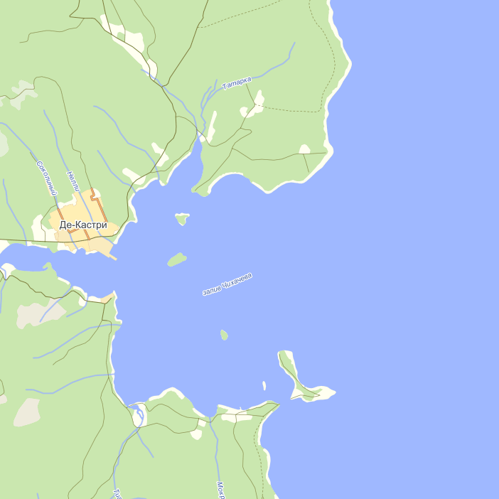
Район проведения работ
Рейдовый налив нефти ООО "РН-СМНГ"
ТАТАРСКИЙ ПРОЛИВ

ХАРАКТЕРИСТИКА ОБЪЕКТА ЛИКВИДАЦИИ.
Рейдовый налив сахалинской нефти ООО «РН-Сахалинморнефтегаз» введен в эксплуатацию в 1998 году в соответствии с актом приема законченного строительства №11 от10.08.1998 года (Приложение 2).
Рейдовый налив сахалинской нефти в заливе Чихачева в районе поселка Де-Кастри функционировал с 1998 по 2009 год, после чего был остановлен.
В 2012 году ООО «РН-Сахалинморнефтегаз» проведены работы по освобождению внутренней полости подводного трубопровода от нефти путем вытеснения ее водой (Приложение 3,4).
В состав морских сооружений рейдового налива сахалинской нефти входят:
- подводный трубопровод Ду 500 мм;
- подводный манифольд;
- гибкий трубопровода диаметром 250 мм;
- система швартовки.
Подводный трубопровод проложен из стальных труб 530х22 мм. Протяженность трубопровода составляет 2416 метров. На трубопроводе через каждые 15,5 метров установлены чугунные утяжелители.
Проектом предусматривается демонтаж:
- подводного трубопровода диаметром 530 мм и длиной 2416 м;
- подводного манифольда (запорная арматура Ду 500 и 300 мм);
- гибкого трубопровода диаметром 250 мм и длиной 160,5 м;
- швартовой системы:
- четыре якоря бриделя (якорная цепь, калибр К-73, длиной 200 м.
каждый);
- полиамидный восьмирядный канат Ø 112 мм, длиной 80 м.
Трубы подводного трубопровода после демонтажа складируются в п. Москальво Охинского района Сахалинской области и подлежат повторному использованию при ремонте подводных трубопроводов.
Подводный манифольд подлежит демонтажу на металлолом с утилизацией в п. Москальво.
Гибкий трубопровод после демонтажа складируется в п. Москальво и подлежит использованию для водопропусков на промысловых и вдольтрассовых проездах в качестве гидрозатворов.
Четыре якоря бриделя подлежат демонтажу на металлолом с утилизацией в п. Москальво.
Полиамидный восьмирядный канат подлежит утилизации на складе ТБО в п. Де-Кастри.

СРОКИ ПРОВЕДЕНИЯ РАБОТ ПО ЛИКВИДАЦИИ.
Работы планируется проводить в весенне-летний период, продолжительность составит – 4 месяца.

РАБОТЫ ПО ДЕМОНТАЖУ МОРСКИХ СООРУЖЕНИЙ
Суда и плавучие средства, участвующие в морских работах (крановое судно, буксиры, водолазное судно и др.), должны иметь класс, присвоенный Российским морским регистром судоходства (РМРС) или другими классификационными обществами, являющимися членами МАКО.
Суда, участвующие в морских работах, располагают жилыми помещениями для своих экипажей и строительных бригад.
Строительная бригада, осуществляющая демонтаж плетей подводного трубопровода на берегу, будет располагаться на береговой базе, предназначенной для бригады осуществляющей демонтаж сухопутного участка трубопровода.
Демонтажа трубопровода на суше предусматривает подводную резку трубопровода в море на плети длиной по 255 метров. На концах плети будут устанавливаться заглушки после чего они будут освобождаться от воды и буксироваться к берегу. С помощью лебедки плети будут вытягиваться на берег и демонтироваться.
В соответствии с техническими условиями заказчика (ООО «РН-Сахалинморнефтегаз») трубы подводного трубопровода 530х22 мм после их демонтажа подлежат повторному использованию при ремонте подводных трубопроводов.
Система швартовки состоит из четырех мертвых якорей массой по 45 тонн каждый, расположенных на дне моря (демонтажу не подлежат). От каждого якоря идет бридель (якорная цепь калибра К-73) длиной по 200 метров каждая. К концу каждой якорной цепи соединен полиамидный восьмирядный канат диаметром 112 мм длиной 80 метров. По данным водолазного обследования все четыре полиамидных каната соединены вместе скобой от которой идет стальной канат, конец которого закреплен на раме манифольда.
Демонтаж в море каждой из четырех линий швартовой системы (полиамидный канат и якорная цепь) осуществляется с помощью буксира.

ОСВОБОЖДЕНИЕ ПОДВОДНОГО ТРУБОПРОВОДА, МАНИФОЛЬДА И ГИБКОГО ТРУБОПРОВОДА ОТ ВОДЫ, ОЧИСТКА ВНУТРЕННЕЙ ПОЛОСТИ ТРУБОПРОВОДА
Перед работами по демонтажу подводных стального трубопровода и гибкого отгрузочного трубопровода необходимо осуществить освобождение их внутренней полости от воды.
Для приема вытесняемой из трубопровода жидкости над подводным манифольдом и уложенном на дне гибким трубопроводом устанавливается нефтеналивная баржа. Баржа пришвартована к борту кранового судна, которое стоит на якорях. Подъем конца гибкого трубопровода со дна моря будет осуществляться крановым судном.
Перед демонтажем подводного трубопровода необходимо очистить его внутреннюю полость от парафиносмолистых отложений. Очистка полости трубопровода, находящегося в длительной консервации и отключенного от действующего нефтепровода, осуществляется путем пропуска очистного устройства закачкой воды насосным агрегатом.

ПОТРЕБНОСТЬ В СУДАХ, МАШИНАХ И МЕХАНИЗМАХ.
Потребность в судах при демонтаже трубопровода, манифольда и гибкого трубопровода приведена в таблице 1.

Таблица 1 Потребность в судах при демонтаже подводного трубопровода,
манифольда и гибкого трубопровода.

№№  п/п | Наименование | Всего ед.
1 | Крановое судно г/п 100 т типа «Черноморец» | 1
2 | Буксир N = 5000 л.с. для буксировки плетей | 1
3 | Нефтеналивная баржа г/п 3000 т. | 1
4 | Судно для транспортировки труб и материалов г/п 3000 т. | 1
5 | Водолазное судно | 1
6 | Судно с оборудованием ЛАРН | 1
7 | Катер N = 300 л.с. | 1

РЕШЕНИЯ ПО УТИЛИЗАЦИИ ОТХОДОВ.
В результате работ по освобождению внутренней полости подводного трубопровода от воды и остатков нефти, весь объем которой будет вытеснен в нефтеналивную баржу, скопится порядка 2000 м³ загрязненной жидкости. По завершению работ по освобождению трубопровода вся загрязненная жидкость будет доставлена нефтеналивной баржой на утилизацию
При демонтаже трубопровода и манифольда будут также образовываться производственные и бытовые отходы.
Производственные и бытовые отходы будут образовываться на судах, которые подлежат сдаче при заходе судна в порт.
При демонтаже трубопровода на суше могут образовываться отходы:
- металлические отходы в виде кусков труб, металлической пыли, огарков,
различных отходов от резки и сварки;
- куски канатов, бетонная крошка;
- грунт, загрязненный нефтепродуктами;
- отработанные масла;
- промасленная ветошь.
На судах и площадках производится раздельное накопление отходов.
Загрязненные нефтепродуктами отходы накапливаются в металлических закрытых емкостях и передаются на обезвреживание специализированной организации (филиал ООО «Восток-Экология» г. Хабаровск).
Прочие отходы передаются на полигон ТБО ООО «Коммунальщик» п. Лазарев.
До начала строительства должны быть заключены договора со специализированными предприятиями на утилизацию производственных и бытовых отходов.

СОСТОЯНИЕ ОКРУЖАЮЩЕЙ СРЕДЫ.
Район расположен в пределах климатической зоны с муссонно-континентальным климатом. Для такого климата характерны холодные, суровые и малоснежные зимы с сильными ветрами, метелями и прохладное лето с частыми туманами и дождями.
Уровень моря в заливе Чихачева испытывает приливно-отливные, метеорологические и сезонные колебания. Приливы - правильные полусуточные.
Распределение температуры, солености, величины рН как по площади, так и по глубине имеют в летний период однородный характер. Средние значения содержания растворенного кислорода в целом соответствуют показателям для Японского моря.
В вертикальном распределении значений БПК5 наблюдается их плавное уменьшение от поверхности до дна. Относительно невысокие значения БПК5, очевидно, связаны с низким содержанием в водах района легкоокисляющихся органических веществ, что косвенно подтверждается относительно низким уровнем загрязнения акваторий, прилегающих к району исследований, органическими стоками.
По всей исследованной акватории средняя величина содержания взвешенных веществ летом составила 5 мг/дм3.
Содержание общих нефтепродуктов в основном не превышает ПДК – 0,05 мг/дм3. Фенолы содержатся в водах залива, в концентрациях, превышающих нормативные величины. Содержание АПАВ не превышает ПДК – 0,5 мг/дм3. Пестициды (ДДТ и ГХГЦ) не обнаружены.
Концентрации растворимых форм исследуемых тяжелых металлов и микроэлементов (Mg, Ca, Hg, Cd, Pb, Cu, Fe, Mn) в морской воде не превышают ПДК. Содержание биогенных элементов в морской воде также не превышает установленных нормативными документами величин.
Микробиологические, вирусологические и паразитологические показатели морской воды соответствуют санитарным нормам.
Донные отложения в районе исследований в основном представлены средне- и мелкозернистыми пылеватыми песками. Содержание нефтяных углеводородов в донных отложениях варьируется в пределах 0,6 - 25,3 мг/кг, в среднем составляя 5,38 мг/кг.
Состав всех групп планктона обеднен, количественные показатели нередко в несколько раз меньше по сравнению с прилегающими водами Татарского пролива.
В районе идентифицировано 45 видов макрозообентоса. Самыми многочисленными являются классы Polychaeta и Bivalvia. Первый включает 30 идентифицированных видов и два рода (Nereis и Chone), второй - 12 видов. Остальные группы включают по 1-3 вида. В целом характеристики макрозообентоса соответствуют типичному состоянию для акватории.
Непосредственно в заливе выделяются два типа растительности – подводные луга морских трав и пояс водорослей.
Обширные луга морской травы Zostera marina (1-4 кг/м2), являются естественными нерестилищами де-кастринской популяции сельди и располагаются на песчаных и заиленных грунтах в мелководных защищенных бухтах внутренних частей залива на глубинах от 1 до 4 м. Биомасса в зарослях морских трав изменяется в пределах 2-4 кг/м2.
Кроме морских трав в пояс растительности входят бурые водоросли (ламинария и саргассум). Растительность этого пояса мало пригодна для масштабного промыслового освоения, однако именно здесь создаются условия для нагула рыб прибрежного комплекса. К этому поясу растительности приурочен прибрежный ихтиоцен залива.
Всего в заливе встречаются рыбы 53 видов из 14 отрядов, 25 семейств, 41 рода. по частоте встречаемости в уловах преобладала горбуша – 41,7%. Часто встречались кунджа (33,3%), корюшка морская малоротая (33,3%), керчак-яок Myoxocephalus (25%) и камбала темная (25%).
На описываемом участке залива численность и биомасса рыб изменялись в широких пределах: от 1697 экз./км2 до 152788 экз./км2 и от 433 кг/км2 до 56481 кг/км2, при средних значениях 2263 экз./км2 и 1073 кг/км2.
Залив Чихачева относится к промысловой подзоне Приморье. Как таковой промышленный лов рыб и беспозвоночных непосредственно в заливе не проводится. Поэтому многолетних данных по динамике уловов в заливе не имеется.
Экспертную оценку запаса можно предоставить только по японскому анчоусу, величина запаса оценивается специалистами ХфТИНРО в 15 тыс.т.
Промысел беспозвоночных в заливе Чихачева в последние десятилетия также отсутствует. Промысловых скоплений беспозвоночных в заливе не обнаружено. Ранее в заливе отмечали несколько скоплений приморского гребешка на разных участках.
Развит любительский лов тихоокеанского кальмара (экспертно – до 10 т за сезон).
В прибрежных водах в районе зал. Чихачева отмечено более двадцати видов китообразных и ластоногоих. За весь период проведения съемок в июле-августе были встречены только несколько особей ларги. Масштабный промысел ластоногих в заливе Чихачева отсутствует.
В районе изысканий зарегистрировано 49 видов птиц, из них гнездящихся 13 видов. В Красный список МСОП занесены 25 видов птиц фауны Хабаровского края, из которых 3 вида (сухонос, нырок Бэра и длинноклювый пыжик) встречаются в заливе Чихачева. В число глобально угрожаемых видов, занесенных в Красную книгу Азии, вошел 1 вид (сухонос), встречающийся в данном районе.
К ключевым местам обитания птиц залива Чихачева относятся в первую очередь острова, на которых расположены гнездовые колонии, а также бухты и устья рек, где в период весенне-осенних миграций возможны скопления птиц на отдых и кормежку.

ОСОБО ОХРАНЯЕМЫЕ ТЕРРИТОРИИ

К числу особо охраняемых природных территорий, находящихся вблизи от объектов проекта относятся памятники природы местного значения «Лагуна Сомон» и «Остров Устричный» (рис. 2).
Памятник природы местного значения «Лагуна Сомон»
Расстояние от района работ - 7 км.
Категория: памятник природы.
Профиль: лечебно-оздоровительный.
Статус: местный.
Площадь: 0,123 тыс. га
Памятник природы образован в 1997 г. (Постановление Главы Администрации Хабаровского края от 20.01.1997 г. №7 «Об особо охраняемых природных территориях Хабаровского края»). Охраняемая акватория расположена в окрестностях пос. Де-Кастри. Лагуна представляет собой узкий водоем, отделенный от залива Чихачева косами, сложенными валунно-галечниковым материалом.
Охраняются солоноводные торфянистые илы. Отложения лагуны относят к типу лечебных грязей.
Памятник природы местного значения «Остров Устричный»
Расстояние от района работ – 4,5 км.
Категория: памятник природы.
Профиль: биологический.
Статус: местный.
Площадь: 400 га.
Памятник природы образован в 1997 г. (Постановление главы администрации муниципального образования Ульчский район Хабаровского края от 27.05.1997 №160).
Охраняются гнездовья морских водоплавающих птиц на острове Устричный в заливе Чихачева, лежбища морских млекопитающих, колонии моллюсков.

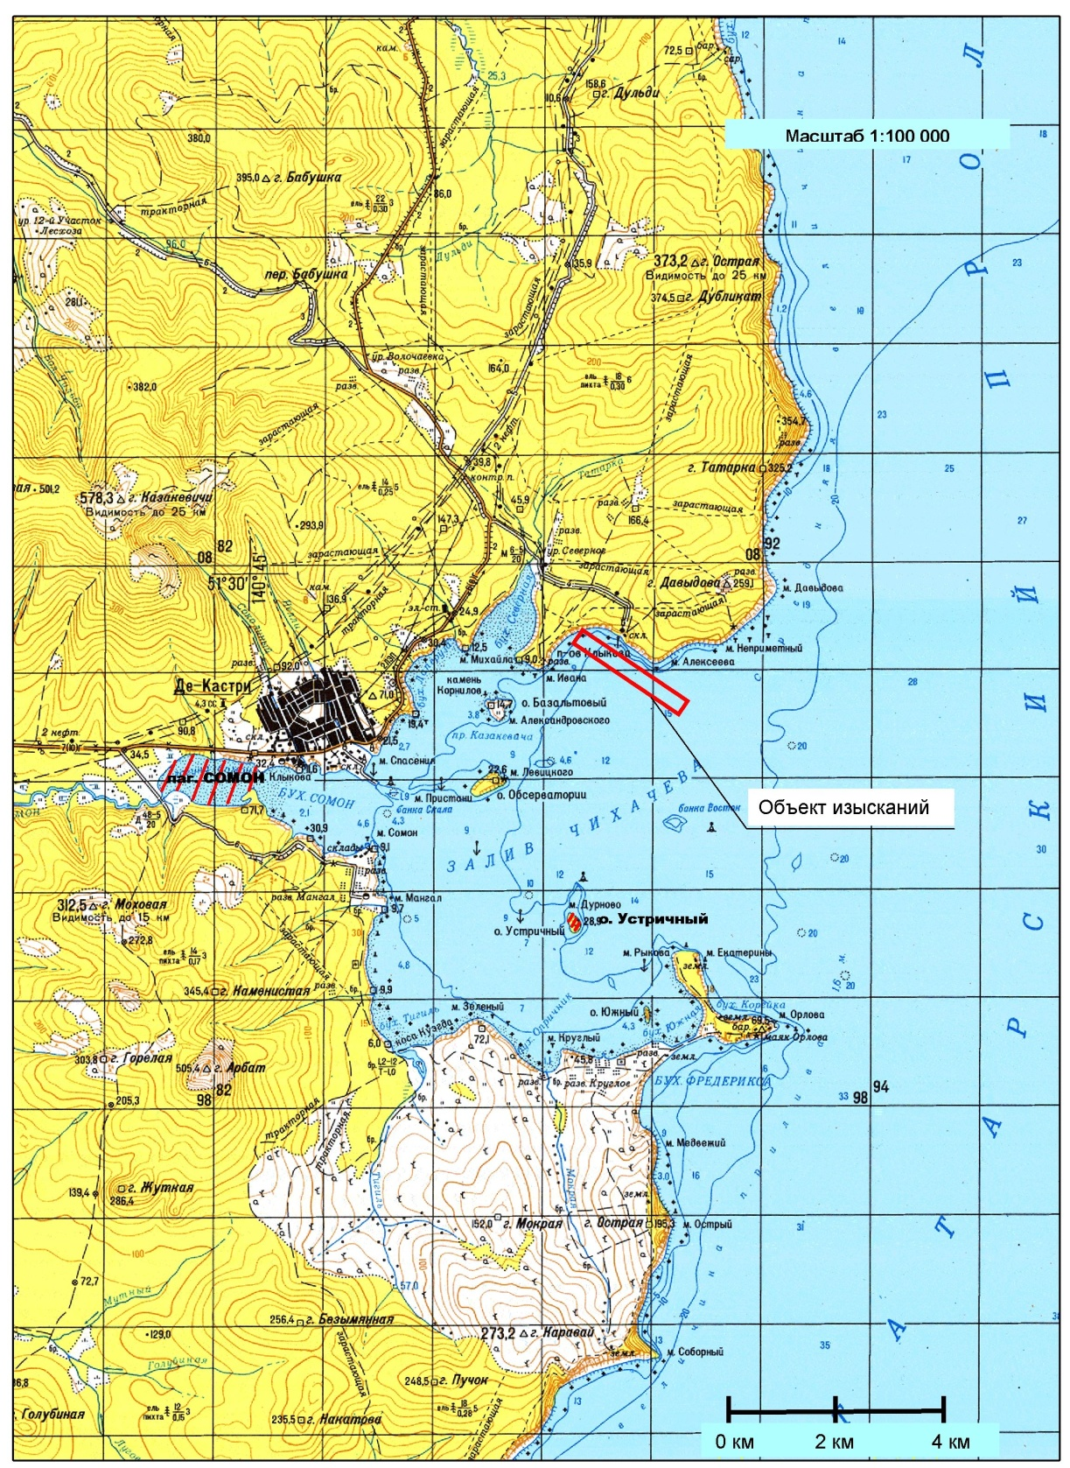
О. Устричный
лагунаСомон
Рис. 2: Расположение ООПТ в районе работ

ПРОГНОЗ ВОЗМОЖНЫХ ИЗМЕНЕНИЙ СОСТОЯНИЯ АКВАТОРИИ.
Работы по ликвидации рейдового налива будут сопровождаться:
- в части атмосферного воздуха – выбросами судов, участвующих в демонтажных работах;
- в части загрязнения вод – наличием производственных и хозяйственно-бытовых стоков, сдаваемых судами на утилизацию в порту;
- в части физических факторов воздействий – наличием внешнего шума объекта, связанного с судами.
Перечисленные факторы окажут прямое и косвенное влияние на морскую биоту.
Кроме вышеперечисленного, деятельность объекта сопровождается образованием определенных видов отходов, которые должны в соответствии с нормативными требованиями накапливаться в обустроенных местах и периодически вывозиться на переработку или захоронение.
Работы по ликвидации рейдового налива будет носить непродолжительный характер, в результате будет ликвидирован потенциально опасный объект, что улучшит в целом экологическую ситуацию в заливе Чихачева и будет способствовать оздоровлению морской биоты в акватории.

ПРИЛОЖЕНИЯ
1 | Технические условия на ликвидацию рейдового налива
2 | Акт приемки законченного строительства
3 | Акт на заполнение морской водой трубопровода
4 | Протокол анализа морской воды в нефтепроводе

Приложение 1 ТУ на ликвидацию

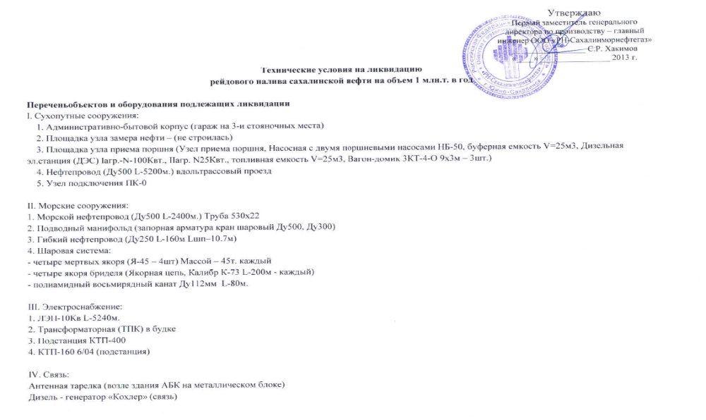

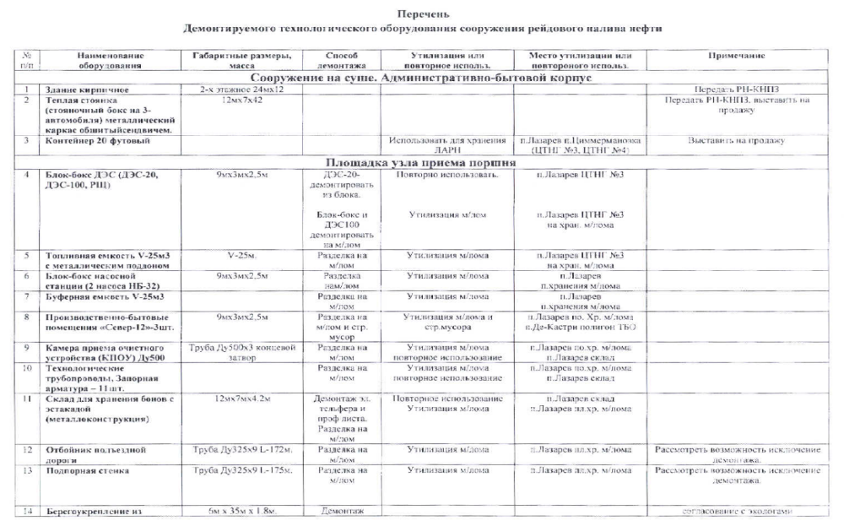

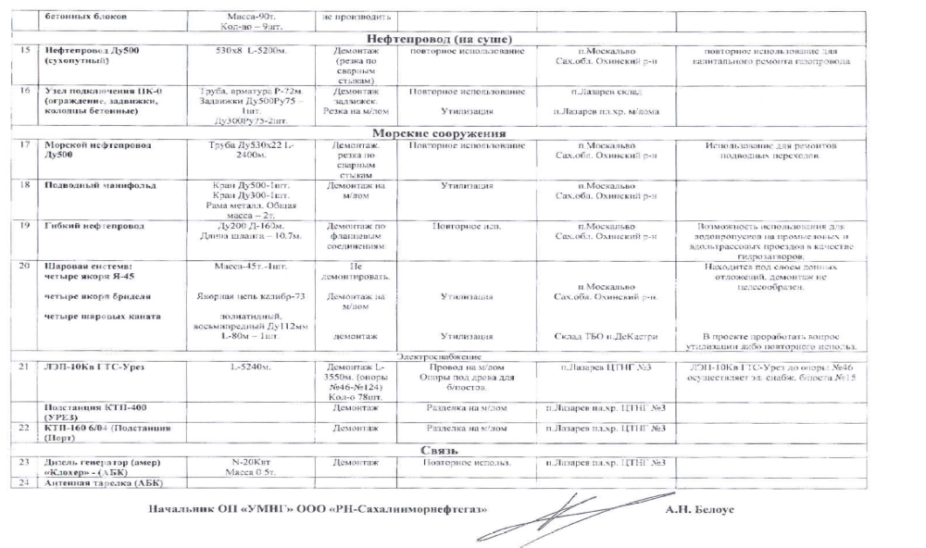

Приложение 2 Акт приемки законченного строительства

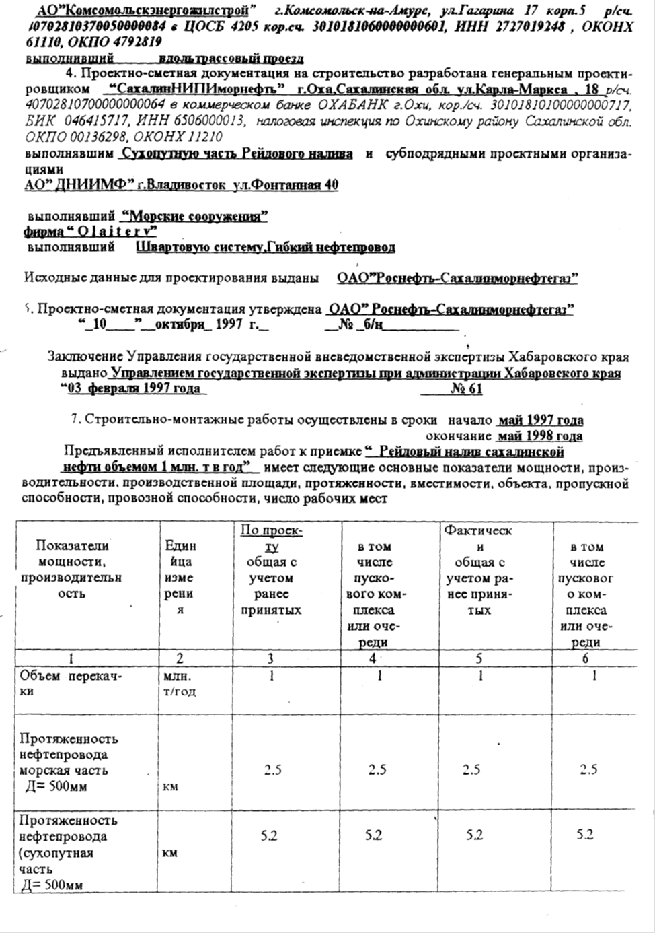

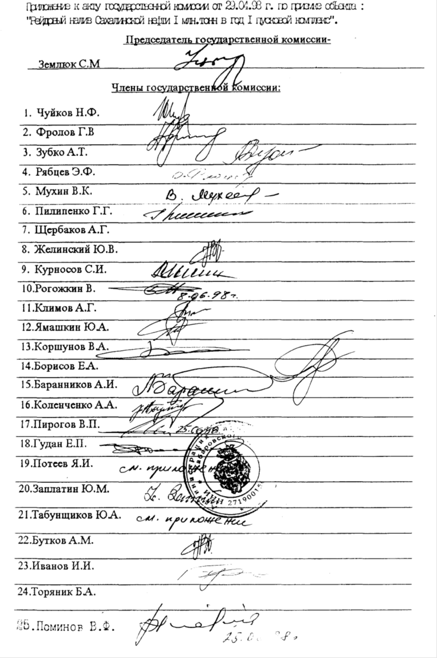

Приложение 3 Акт на заполнение морской водой трубопровода

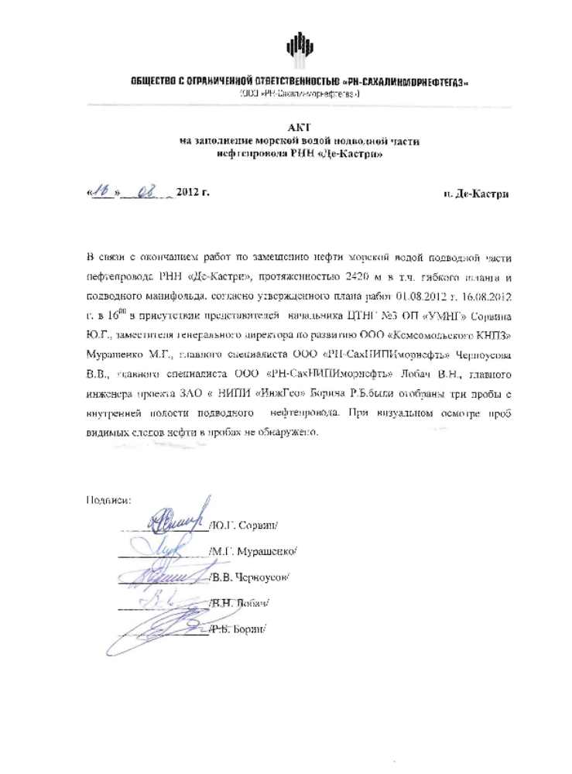

Приложение 4 Протокол анализа морской воды в нефтепроводе

